مشخصات فنی تویوتا کمری

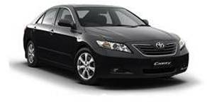
تویوتا کمری | کد CM110
مدل | 2008
مشخصات موتور و دنده | 4 سیلندر 2400 سی سی 16 سوپاپ DOHC  دنده معمولی
امکانات | صندلی پارچه ای - کولر و بخاری - فرمان هیدرولیک - سرعت سنج و دور سنج - رادیو و ضبط سی دی با 4 بلندگو - موکت کف - قفل مرکزی - شیشه و آئینه برقی - لامپ سرنشینان جلو - ABS - EBD - ایربگ سرنشینان جلو - چراغ هالوژن

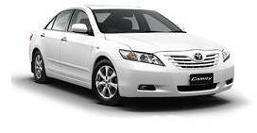
تویوتا کمری | کد CM111
مدل | GL - 2008
مشخصات موتور و دنده | 4 سیلندر 2400 سی سی 16 سوپاپ DOHC  دنده اتوماتیک
امکانات | صندلی پارچه ای - کولر و بخاری - فرمان هیدرولیک - سرعت سنج و دور سنج - رادیو و ضبط سی دی با 4 بلندگو - موکت کف - قفل مرکزی - شیشه و آئینه برقی - لامپ سرنشینان جلو - ABS - EBD - ایربگ سرنشینان جلو - چراغ هالوژن

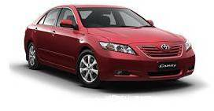
تویوتا کمری | کد CM112
مدل | GLX - 2008
مشخصات موتور و دنده | 4 سیلندر 2400 سی سی 16 سوپاپ DOHC  دنده اتوماتیک
امکانات | صندلی پارچه ای - کولر و بخاری - فرمان هیدرولیک - سرعت سنج و دور سنج - رادیو و ضبط سی دی با 4 بلندگو - موکت کف - قفل مرکزی - شیشه و آئینه برقی - لامپ سرنشینان جلو - ABS - EBD - ایربگ سرنشینان جلو - چراغ هالوژن  رینگ 16 - بلوتوث - کرویز کنترل - چراغ مه شکن - سنسور پارک عقب - پنل چوبی - 6 بلندگو - دستگیره های داخلی کروم - روکش فرمان چرمی با کنترل ضبط - صفحه نمایش - صندلی راننده برقی - آئینه آرایشی با چراغ

تویوتا کمری | کد CM113
مدل | GLX SPL - 2008
مشخصات موتور و دنده | 4 سیلندر 2400 سی سی 16 سوپاپ DOHC  دنده اتوماتیک
امکانات | صندلی پارچه ای - کولر و بخاری - فرمان هیدرولیک - سرعت سنج و دور سنج - رادیو و ضبط سی دی با 4 بلندگو - موکت کف - قفل مرکزی - شیشه و آئینه برقی - لامپ سرنشینان جلو - ABS - EBD - ایربگ سرنشینان جلو - چراغ هالوژن  رینگ 16 - بلوتوث - کرویز کنترل - چراغ مه شکن - سنسور پارک عقب - پنل چوبی - 6 بلندگو - دستگیره های داخلی کروم - روکش فرمان چرمی با کنترل ضبط - صفحه نمایش - صندلی راننده برقی - آئینه آرایشی با چراغ .  CD چنجر - سان روف - لامپ بالای سر سرنشینان عقب - سنسور پارک جلو - سایبان برقی

تویوتا کمری | کد CM114
مدل | GL - 2009
مشخصات موتور و دنده | 4 سیلندر 2400 سی سی 16 سوپاپ DOHC  دنده اتوماتیک
امکانات | صندلی پارچه ای - کولر و بخاری - فرمان هیدرولیک - سرعت سنج و دور سنج - رادیو و ضبط سی دی با 4 بلندگو - موکت کف - قفل مرکزی - شیشه و آئینه برقی - لامپ سرنشینان جلو - ABS - EBD - ایربگ سرنشینان جلو - چراغ هالوژن

منبع : وب سایت رسمی شرکت سرمایه گذاری پیشگامان ایرانیان
http://www.piico.ir/portal/Default.aspx?tabid=215&tabindex=0

مشخصات این صفحه مربوط به تاریخ 9/9/87می باشد

